  dojo kenshinkan  volterra  ricerca di se stessi praticando karate |  | 
Circolare informativa n° 2/04

Ceduta esclusivamente agli associati della S.K.T.K. “Scuola Karate Tradizionale Shotokan Kenshinkan”
Riproduzione non periodica destinata ad essere la propria funzione nella sfera dell’uso personale

ecco il nostro sponsor

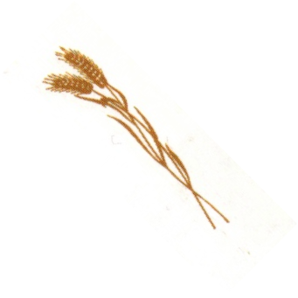
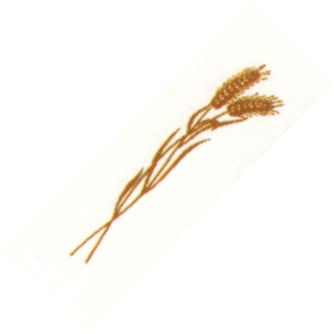

PANOFICIO PASTICCERIA

DI ANGELA BARBERINI & C.

Via Dei Valloni, nr. 78/A
Telefono 0588 – 33068
56040 Villamagna – Volterra

CONSEGNA A DOMICILIO

Ebbene grazie a questo buon alimento (il pane di Villamagna conosciuto in tuta la zona), ed i suoi gestori, potremo realizzare delle magliette e le agognate tute sociali. A TTTI BUON APPETITO.

INDIRIZZI UTILI

a.taddei@inwind.it emilianok@interfree.it maurizio.becuzzi@libero.it fannalisa@iol.it
antonio.bruci@virgilio.it bruchi.massimo@virgilio.it

Per una maggiore informazione circa le prossime gare dove saranno impegnati i nostri agonisti, si fornisce le seguenti informazioni, l’atleti non impegni sono pregati di intervenire numerosi per sostenere i partecipanti alle singole prove.

SONO CONVOCATI PER LE SOTTONOTATE GARE I SEGUENTI ATLETI:

PROVA DI KATA:
CADETTI: Francesco, Alessio.
SPERANZE: Pietro.
SENIORES: Giorgio, Claudiano, Annalisa.

PROVA DI KUMIE:
CADETTI: Francesco, Alessio.
SENIORES: Giorgio, Claudiano, Annalisa.

AGLI STESSI SI FORNISCE IN ALLEGATO LE CIRCOLARI DETTAGLIATE DELLE SEGUENTI GARE:

- TROFEO CINTURE MARRONI

- 2° CAMPIONATO ITALIANO CINTURE MARRONI:

IMPORTANTISSIMO:
GLI ATLETI DOVRANNO ESSERE MINITI DEI SEGUENTI OGGETTI DI PROTEZIONE OBBLIGATORI:

UOMINI: CONCHIGLI – PARADENTI – GUANTINI

DONNE: CORPETTO – PARADENTI – GUANTINI

MODALITA’ DI PARTECIPAZIONE:

- PER LA GARA TROFEO CINTURE MARRONI, LA PARTENZA E’ PREVISTA PER LE ORE 07.30 DAL PARCHEGGIO FUORI PORTA SAN FRANCESCO.

- PER LA GARA 2° CAMPIONATO CINTURE MARRONI, LAPARTENZA E’ PREVISTA PER LE ORE 06.00 DAL PARCHEGGIO FUORI PORTA SAN FRANCESCO.

- L’ISCRIZIONE SARA’ A CARICO DI QUESTA SOCIETA’

IN ENTRAMBE I CASI IL RITROVO E’ FISSATO 15 MINUTI PRIMA DELLA PARTENZA.

FASCIA B (8 – 9 ANNI) NATI NEGLI ANNI 1996 – 1995:

CINTURE BIANCHE/GIELLE:
Alessia DUCCESCHI
Valerio SANTONI
Alessandro FULCERI
Andrea COSTANZO

FASCIA C (10 - 11 ANNI) NATI NEGLI ANNI 1994 – 1993:

CINTURE BLU:
Sacha DUCCESCHI
Lorenzo FIDANZI

FASCIA D (12 - 13 - 14 ANNI) NATI NEGLI ANNI 1992 – 1991 – 1990:

CINTURE BIANCHE/GIELLE:
Marco DICIOTTI

CINTURE BLU:
Claudio MIGLIORINI

CINTURA MARRONE:
Alessandra GUERRIERI

SQUADRA KENSHINKAN
FASCIA C (10 - 11 ANNI) NATI NEGLI ANNI 1994 – 1993:

CINTURE BLU:
Sacha DUCCESCHI
Lorenzo FIDANZI
Claudio MIGLIORINI

IN QUESTA MANIFESTAZIONE SAREMO IMPEGNATI PER DUE GIORNI, LA PARTENZA E’ PREVISTA PER LE ORE 07.00 DEL 15.05.2004, E POICHE’ BISOGNA PRENOTARE L’ALBERGO, ENTRO IL 27.04.2004 DOVRA’ ESSERE COMUNICATA L’ADESIONE DELL’ATLETA ED EVENTUALI ACCOMPAGNATORI.
IL RITROVO E’ FISSATO 15 MINUTI PRIMA DELLA PARTENZA.

L’ISCRIZIONE E’ A CARICO DI QUESTA SOCIETA’.

SI RICHIAMA L’ATTENZIONE SULL’OPPORTUNITA’ DI FAR PARTECIPARE I PROPRI BINBI AL CONCORSO DI DISEGNO, ATTENENDOSI ALLE DIRETTIVE RIPORTATE NELLA CIRCOLARE CHE SI ALLEGA.

